**Stödtext till ”Ordination av läkemedel”, Avsnitt 2, Säker läkemedelshantering**

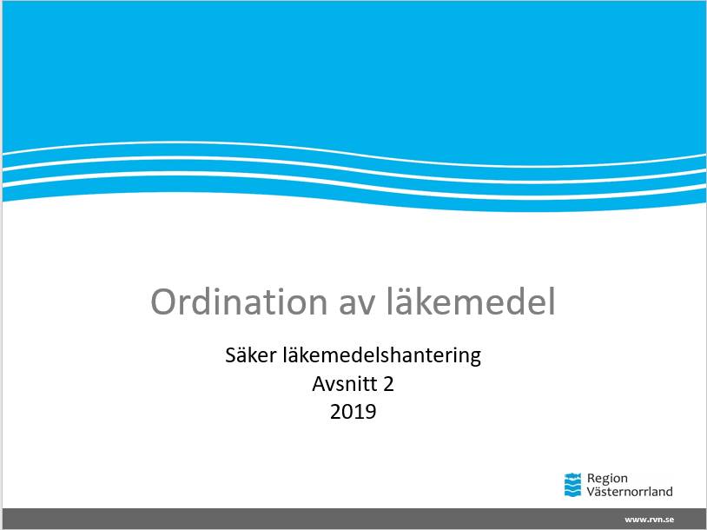

Vårdgivaren ska fastställa rutiner för ordination och hantering av läkemedel i verksamheten (HSLF-FS 2017:37). Se även Patientsäkerhetslag (2010:659).

|  |
| --- |
| **ORDINATION AV LÄKEMEDEL – En information som hela tiden ska finnas med från själva ordinationstillfället tills läkemedlet är administrerat eller överlämnat.**  **Viktigt med tydlig information i ordinationen.** |

|  |
| --- |
| Det är samma regler oavsett **var i vården** ordinationen och läkemedelshanteringen sker.  **Skapa säkra ordinationer** som följer patienten.  Ökade krav på tillgång till **information** om och möjlighet att **kontrollera och dokumentera**. |

**Sjuksköterskans ansvar**

- att ansvara för att läkemedelshanteringen genomförs på ett säkert sätt och enligt aktuella föreskrifter och lokala instruktioner

- att ansvara för förvaring av läkemedel, iordningställande av ordinerade doser och administrering av läkemedel till patient

- att ansvara även att känna till indikation för behandling, förstå verkningsmekanism samt kunna informera patient om läkemedlens användning och verkan

- ska dokumentera patientens behov av hjälpinsatser vid läkemedelsanvändning, rapportera till läkare om effekter av ordinerade läkemedel samt misstänkta biverkningar.

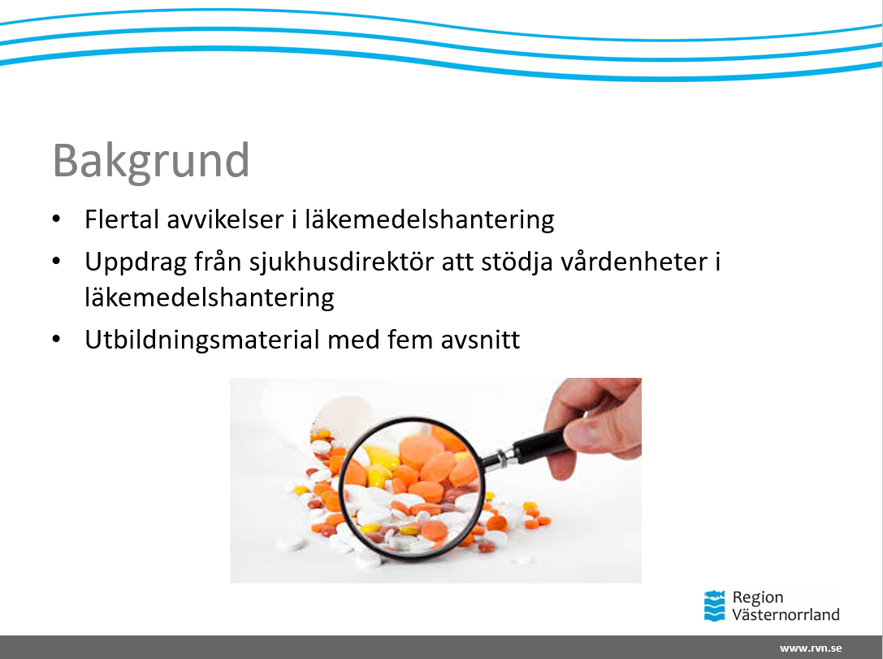

|  |
| --- |
| **Bakgrund till denna utbildning inom läkemedelshantering.** |

Flertal avvikelser i läkemedelshantering.

På uppdrag från sjukhusdirektör kommer Läkemedelskommittén att ombesörja ett utbildningsmaterial innehållande fem avsnitt inom läkemedelshantering där vårdenheter i studiecirkelform kommer att arbeta med materialet för att öka kunskaperna kring läkemedelshantering. De fem avsnitt inom läkemedelshantering som berörs är:

* Ordination av läkemedel
* Iordningsställande, administration och överlämnande g av läkemedel
* Narkotiska läkemedel
* Läkemedel i vårdens övergångar
* Säker läkemedelshantering

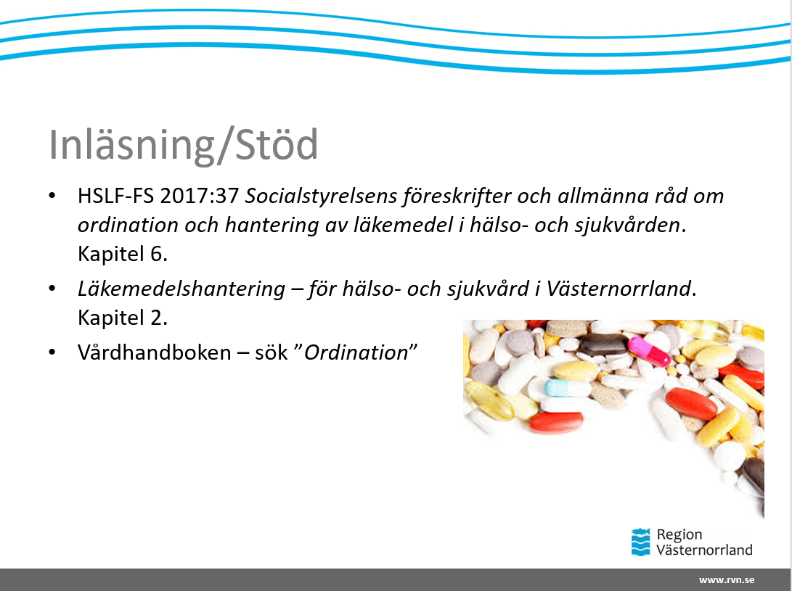

|  |
| --- |
| **Som stöd och inläsning till detta avsnitt om ”Ordination av läkemedel”** |

* HSLF-FS 2017:37 *Socialstyrelsens föreskrifter och allmänna råd om ordination och hantering av läkemedel i hälso- och sjukvården*. Kapitel 6.

<https://patientsakerhet.socialstyrelsen.se/om-patientsakerhet/centrala-lagar-och-foreskrifter/hslffs-2017-37>

* *Läkemedelshantering – för hälso- och sjukvård i Västernorrland*. Kapitel 2. <https://intranat.rvn.se/globalassets/platina/344085>
* Vårdhandboken – sök ”*Ordination*”

<https://www.vardhandboken.se/>

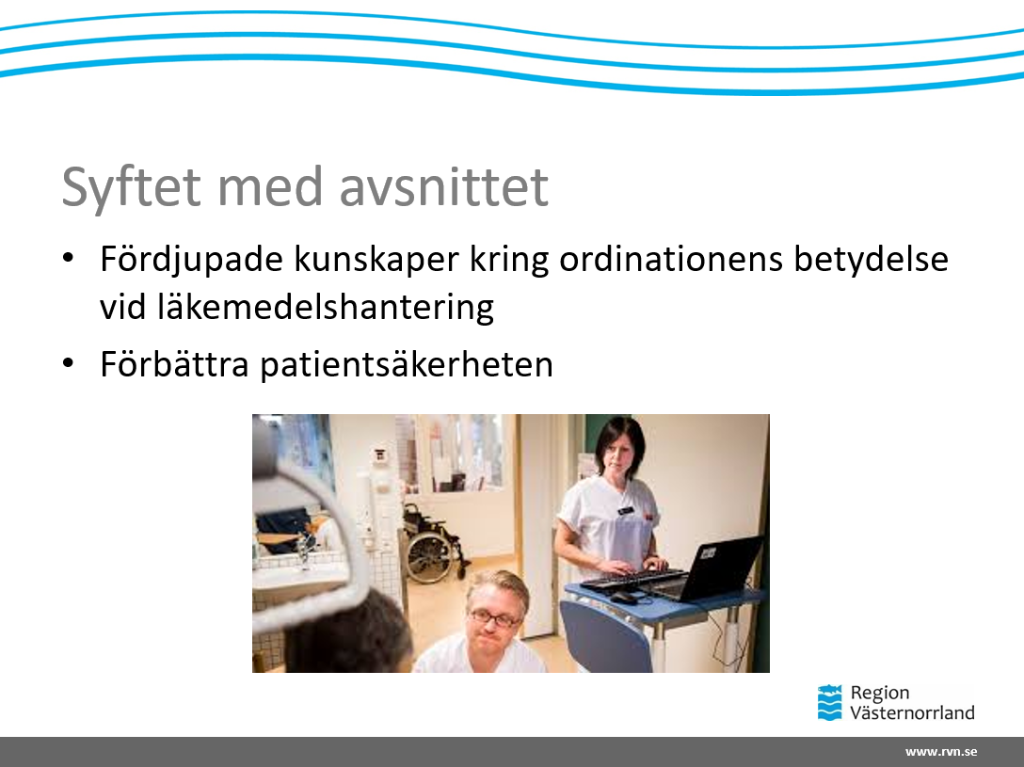

|  |
| --- |
| **Syftet med avsnittet ”Ordination av läkemedel”** |

* Fördjupade kunskaper kring ordinationens betydelse vid läkemedelshantering
* Förbättra patientsäkerheten

Man räknar med att 1-3 av tio inläggningar på sjukhus beror på läkemedelsrelaterade fel. Ordination av läkemedel är grunden för att iordningsställande, administration och överlämnandet sker patientsäkert. Om ordinationen av läkemedel inte stämmer och iordningställandet sker efter en felaktig ordination kan det få allvarliga följder.

Om en patient får fel läkemedel eller fel dos eller kanske inte får de läkemedel som är ordinerade när de ligger på sjukhus riskerar de att bli sjukare än vad de var från början, eller inte tillfriskna som de ska. Vårdtiden kan behöva förlängas. Syftet med den här stunden är att diskutera vad som krävs för kunskaper gällande ordinationer kring läkemedel. **En information som hela tiden ska finnas med från själva ordinationstillfället tills läkemedlet är administrerat eller överlämnat. Det är därmed viktigt med tydlig information i ordinationen.**

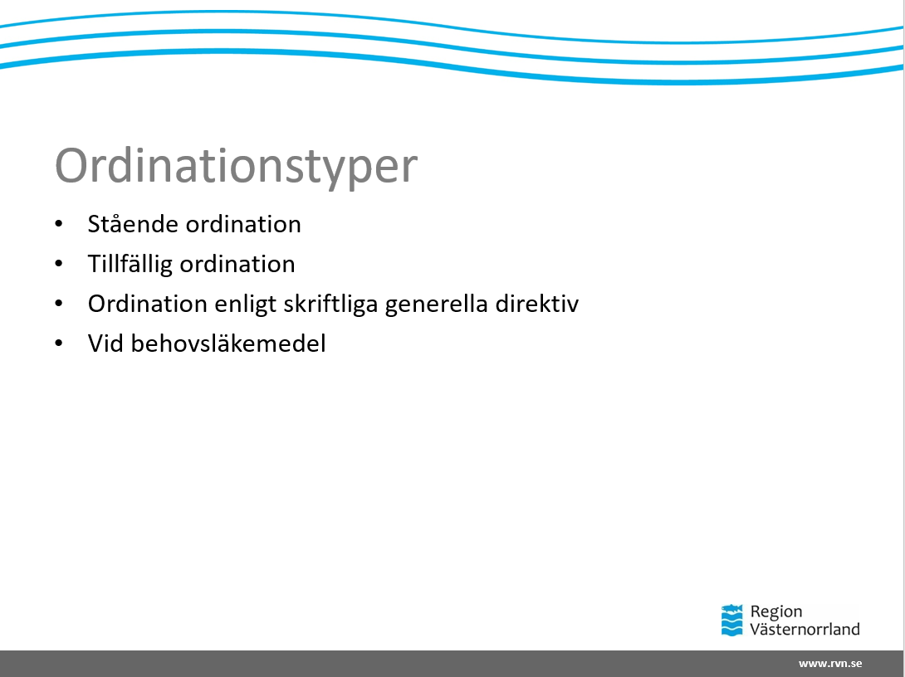

|  |
| --- |
| **Tydliggör de olika typer av ordination som används** |

|  |  |
| --- | --- |
| **Benämning** | **Förklaring** |
| Stående ordination | Kontinuerlig eller vid behov och avser en planerad behandling |
| Tillfällig ordination | Avser läkemedel som ges vid enstaka behandlingstillfällen |
| Ordination enligt skriftliga generella direktiv | Sjuksköterskan har efter egen bedömning möjlighet att ge ett läkemedel till en patient utan individuell ordination. |
| Vid behovsläkemedel | Ordinerats i förväg och avser en planerad behandling. Vissa läkemedel behövs bara ibland. Dessa kallas för vid behov (vb) läkemedel, till exempel smärtstillande läkemedel när patienten har smärta. |

**Figur för att tydliggöra ordination av läkemedel – stående behov/tillfälligt behov**



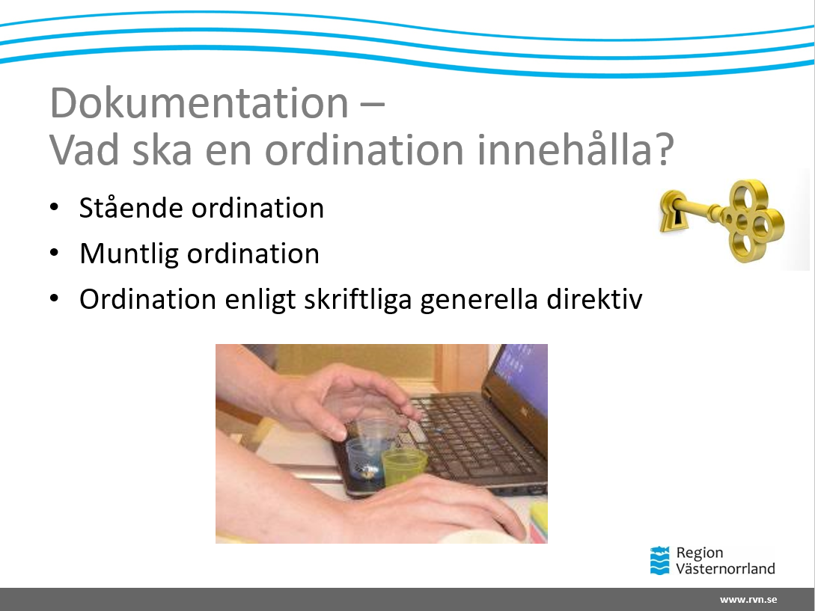

|  |
| --- |
| **Visa på de olika skillnader i dokumentation som finns vid olika typer av ordination.** |

**Stående ordination**

De uppgifter om en läkemedelsordination som ska dokumenteras är:

1. Läkemedelsnamn

2. Läkemedelsform

3. Läkemedlets styrka

4. Dosering

5. Administreringssätt

6. Administreringstillfällen

7. Läkemedelsbehandlingens längd

8. Ordinationsorsak

9. När och hur läkemedelsbehandlingen ska följas upp eller avslutas

10. I förekommande fall, anledningen till att läkemedlet inte får bytas ut mot ett likvärdigt läkemedel, och

11. Sådana övriga uppgifter som behövs för en säker hantering av läkemedlet

(HSLF-FS 2017:37).

**Ordination enligt skriftliga generella direktiv**

***Generella direktiv om läkemedelsbehandling – förekomma restriktivt och omprövas återkommande***

Ett generellt direktiv ska vara skriftligt och innehålla uppgifter om

1. Läkemedelsnamn eller aktiv substans

2. Läkemedelsform

3. Läkemedlets styrka

4. Dosering

5. Maxdos

6. Administreringssätt

7. Indikation och kontraindikation

8. Antalet tillfällen som läkemedlet får ges utan att en läkare kontaktas

(HSLF-FS 2017:37).

**Muntlig ordination**

***Ett läkemedel får endast ordineras muntligen när en patient behöver omedelbar behandling.***

En muntlig ordination ska så snart som möjligt dokumenteras på ordinarie sätt i läkemedelsmodulen i aktuellt journalsystem. Om den som muntligen har ordinerat ett läkemedel är förhindrad att dokumentera ordinationen ska det göras av en sjuksköterska. Sjuksköterskan ska då, dokumentera

1. Läkemedelsnamn

2. Läkemedelsform

3. Läkemedlets styrka

4. Dosering

5. Administreringssätt

6. Administreringstillfällen

7. Läkemedelsbehandlingens längd

8. Ordinationsorsak

9. När och hur läkemedelsbehandlingen ska följas upp eller avslutas

10. I förekommande fall, anledningen till att läkemedlet inte får bytas ut mot ett likvärdigt läkemedel, och

11. Sådana övriga uppgifter som behövs för en säker hantering av läkemedlet

***SAMT***

* namnet på den som har ordinerat läkemedlet och
* tidpunkt för ordinationen

(HSLF-FS 2017:37).

**Läkemedel att ge vid behov**

Läkemedel kan vara ordinerade att ges ”vid behov”. Vad som är behovet hos den

enskilde patienten ska vara bedömt av den läkare eller sjuksköterska som ordinerar

läkemedlet.

Läkare/sjuksköterska ansvarar för att lämplig mängd av det läkemedel som är ordinerat

vid behovs läkemedel, finns tillgänglig på ett patientsäkert sätt.

Den som överlämnar ett läkemedel som ges vid behovs ansvarar för att dokumentera:

- datum och tidpunkt för överlämnandet

- effekten av läkemedlet.

På läkemedelslistan/dosreceptet ska tydligt finnas angivet:

* vid vilket tillstånd läkemedlet får ges
* läkemedlets styrka, dosintervall och maxdos per dygn.

Ansvarig sjuksköterska utvärderar och dokumenterar läkemedel som ges vid behov.

Doseringen ska anges som antalet tabletter eller andra avdelade läkemedelsdoser eller läkemedlets volym per doseringstillfälle. Internationella enheter ska vid läkemedelsordination förkortas med E.

**Falldiskussioner – fallen är inspirerade av avvikelser som hänt i verkligheten men omgjorda så ingen patient kan identifieras:**

|  |
| --- |
| Använd ett eller flera av fallen eller om ni har något aktuellt fall från egna verksamheten. |

**Berätta om fallen:**

|  |
| --- |
| **Fall 1**  Elsa: Du arbetar natt idag och fått rapport från sjuksköterskan som arbetat kväll. Du går till patienten Elsa och ger kvällsinsulin, du läser ordinationen noggrant och går till patienten för att ge den. Elsa, dement sedan många år, är glad att se dig och tackar så mycket för att du hjälper henne med insulinet. Hennes blodsocker ligger normalt så du ger den ordinerade dosen insulin. Under natten börjar Elsas blodsocker att sjunka, du följer blodsockret varannan timme och till slut förstår du att medicinjour behöver kontaktas då Elsa ligger på 2,5 mmol/L, är för trött för att äta och du märker att hon är påverkad. Du diskuterar med medicinjour vad som kan ha hänt? Vad säger du till medicinjour?  På morgonen möter du sjuksköterskan som jobbat kvällen innan, du frågar om Elsas blodsocker och insulin, det kommer då fram att den sjuksköterskan givit Elsas dos av insulin klockan åtta som var ordinerat men hon kommer på att hon glömt signera i NCS Vårdportal då en annan patient hade ramlat i golvet och slagit huvudet.  *Diskussion/Fallgropar*  Diskutera ordinationshandling, var ordineras läkemedel och signeras? Finns det ”dubbla listor”? Om osäker på om ordination är given – hur gör du då? Går det att ”hoppa över” ordinationer som man är osäker på om de är given? Är flera sjuksköterskor involverade i ordinationen?  Kommunikation? Skiftbyte? 🡪 SBAR  Hur skedde kommunikation kring patientens läkemedelsordinationer ex. vid skiftbyte? |

|  |
| --- |
| **Fall 2**  Erik: Du arbetar på en kirurgavdelning och har precis avslutat ronden. Idag var läkaren stressad på ronden och du kände inte att du kunde fråga så mycket om vad som sades och de olika ordinationerna. Läkaren stressade till patienterna och du började utföra rondarbetet. Du läser ordinationen på Nexiumdropp som patienten Erik blivit ordinerad, 800 mg Nexium i.v.  Vad gäller kring dropp som ska spädas? Vad har läkaren för ansvar för ordinationen? Vad har du för ansvar kring ordinationen? Vad bör du säkerställa för information från läkare innan ronden avslutas?  Du ser att läkaren endast ordinerat dosen Nexium, ingen information finns kring blandning av läkemedlet. Du har en känsla av att det inte är läge att kontakta avdelningsläkaren som sprungit akut till operation. Du är ju rutinerad sjuksköterska och kan blanda Nexiumdropp och du vill inte störa dina kollegor heller eftersom de är upptagna med annat. Du tänker att blandning och hastighet kan du fixa själv, det är ju så liten mängd dropp så det kan nog infunderas snabbt så att patienten kan fortsätta med det övriga ordinerade droppen.  *Diskussion/Fallgropar*  Vilken information bör du säkerställa att du har innan du avslutar ronden för att kunna utföra en patientsäker läkemedelshantering?  Innan ett läkemedel iordningställs och administreras eller överlämnas till en patient ska **ordinationen vara signerad** av den som har ordinerat läkemedlet.  Vad gäller spädning/blandning av läkemedel? Vårdgivare ska ta fram **tydliga instruktioner** till den hälso- och sjukvårdspersonal som **iordningställer läkemedel som ska spädas**.  Rimlighetsbedömning – den som iordningställer ett läkemedel ska göra en rimlighetsbedömning av både den ***ordinerade*** och den ***iordningställda*** dosen. |

|  |
| --- |
| **Fall 3**  Anna: Du arbetar på en medicinmottagning och idag tjänstgör du på Gastroenheten. Anna 25 år kommer på planerat mottagningsbesök, varit sämre i sin Mb Crohn med tilltagande smärtor och diarréer. Du har förberett patientbesöket med att ta vitala parametrar. Vid mottagningsbesöket blir Anna sämre och du kontaktar ansvarig läkare som just nu är på medicinavdelningen och rondar. Anna är kraftigt smärtpåverkad. Du får en muntlig ordination på inj. Ketogan 5 mg/ml 0,5 ml s.c.  Vad gäller vid muntlig ordination? Får du som sjuksköterska dokumentera muntlig ordination? Vad ska ingå i dokumentationen vid muntlig ordination?  Kommunikation med läkare på telefon, SBAR?  Rimlighetsbedömning på ordination? |

**Muntlig ordination**

* Hur sker kommunikationen mellan läkare och sjuksköterska?
* Diskuteras ordinationen?
* Förstår man ordinationen i datajournalen så som läkaren har skrivit den? Rimlighetsbedömning?
* Har alla uppgifter om ordinationen kommit med så att sjuksköterskan har alla uppgifter kring den muntliga ordinationen? och för att använda vid ***iordningställande*** av läkemedlet?
* Har alla uppgifter om ordinationen kommit med så att sjuksköterskan har alla uppgifter kring den muntliga ordinationen? och för att använda vid ***dokumentation*** av muntliga ordinationen?

OBS! Specifikt för muntlig ordination (förutom ”vanliga dokumentationsuppgifter”)

* namnet på den som har ordinerat läkemedlet och
* tidpunkt för ordinationen

|  |
| --- |
| **Fall 4**  Anders: Du arbetar på en allvårdsavdelning på medicin. Idag har du hand om bla. Anders som är inlagd för en DVT hö underben. Har behandlats med Fragmin och kommer att skickas hem under kvällen, så snart avdelningsläkare hinner skriva ut honom. Under eftermiddagen blir Anders hängig, kallsvettig och faller ihop i dagrummet där han sitter och dricker kaffe. Ni är flera vårdpersonal som börjar ta hand om honom, upptäcker att han krampar, feces- och urinavgång och snabbt får ni ner honom att ligga på golvet.  Ordination enligt skriftligt generella direktiv finns för epileptiska kramper; Stesolid 10mg supp/klysma.  Vad gäller kring ordination enligt skriftliga generella direktiv? Vad ska alltid finnas med i dokumentationen? |

**Ordination enligt skriftliga generella direktiv (se mer info ovan)**

Specifikt ska framgå av ordination:

* Maxdos
* Administreringssätt

**Ex. från baspaket vuxna Generella direktiv**

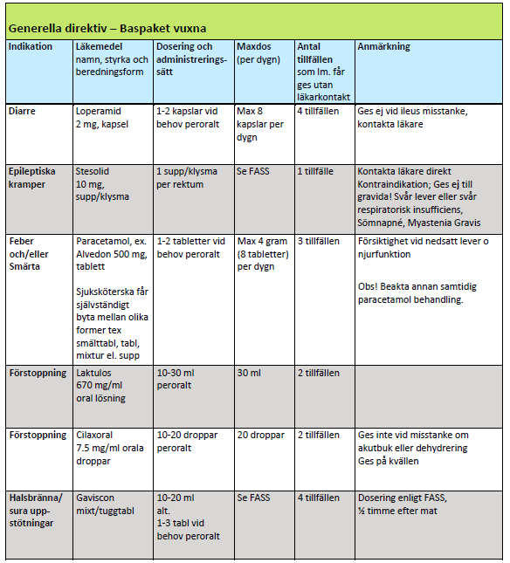

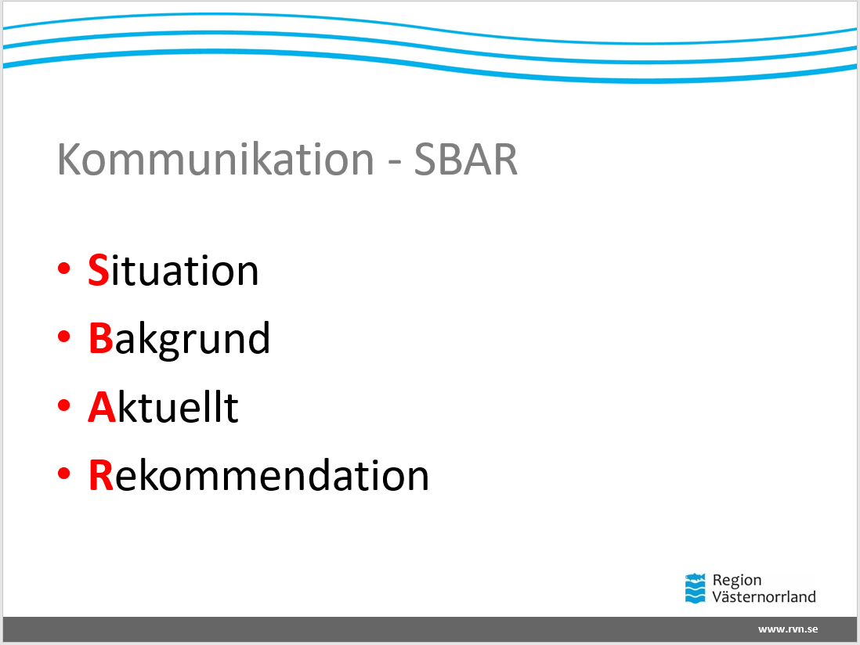

SBAR – ett verktyg/kommunikationsmodell för att kommunicera strukturerat i vården.

Om vårdpersonalen använder SBAR för att strukturera samtalen minskar riskerna för att information glöms bort eller misstolkas. Därmed minskar också risken för vårdskador.

SBAR står för:

* situation
* bakgrund
* aktuellt tillstånd
* rekommendation.

[SBAR - strukturerad kommunikation | SKR](https://skr.se/skr/halsasjukvard/patientsakerhet/sbarstruktureradkommunikation.748.html)

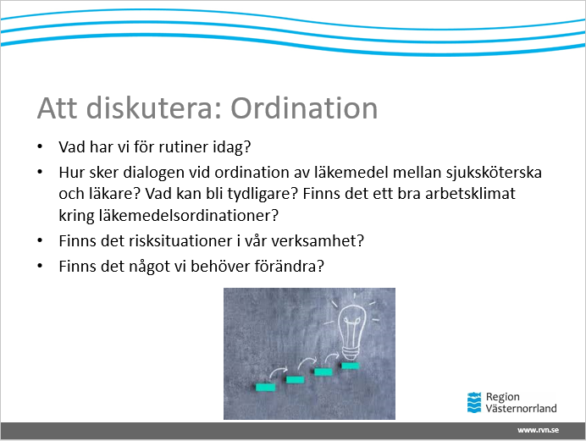

* Vad har vi för rutiner idag?
* Hur sker dialogen vid ordination av läkemedel mellan sjuksköterska och läkare? Vad kan bli tydligare? Används SBAR? Datajournal tydlig? Finns det ett bra arbetsklimat kring läkemedelsordinationer?
* Finns det risksituationer i vår verksamhet?
* Finns det något vi behöver förändra?

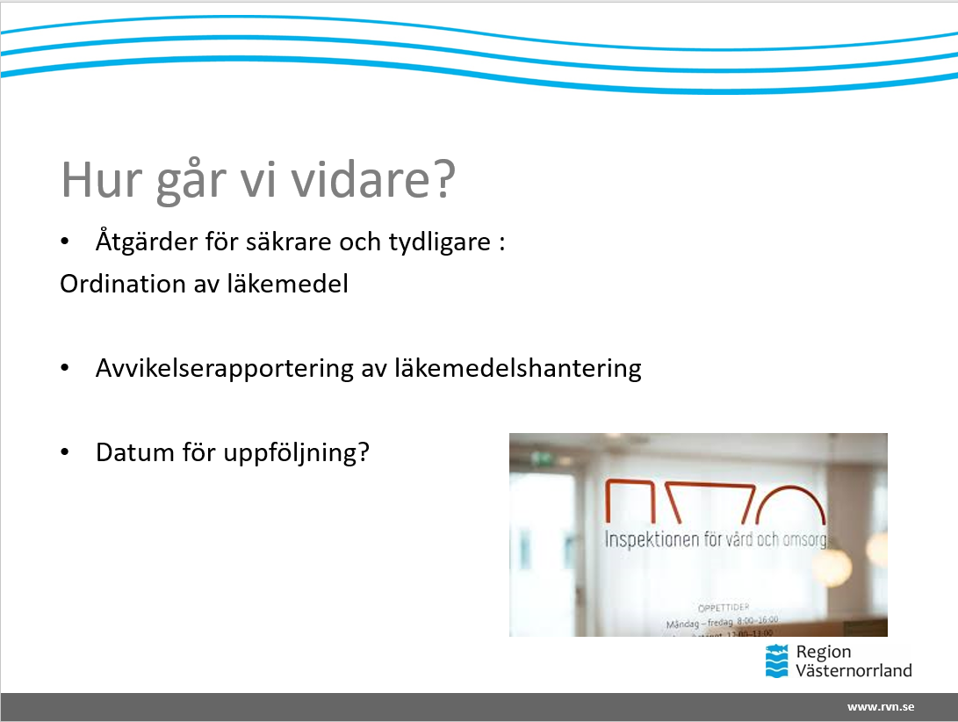

Fundera på en åtgärdsplan och bestäm datum för avsnitt tre i denna serie. Börja det mötet med att ta upp åtgärdsplanen. Återkoppla med frågor till Läkemedelsenheten.

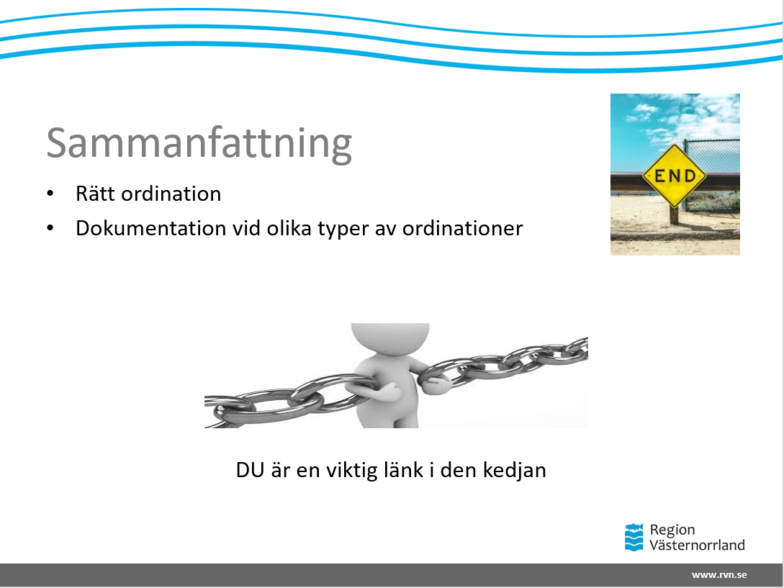

Att läsa ordination, iordningställa, administrera och överlämna läkemedel är högt kvalificerade arbetsuppgifter som kräver stor noggrannhet för att inte bli fel. Genom att påminna varandra och värna om den som arbetar med läkemedelshantering gör vi skillnad!

**Redovisning**

Utbildningen är obligatorisk. Utse någon som för anteckningar under mötet. Skicka deltagarlistor, frågor, synpunkter samt eventuella beslut till förändrat arbetssätt efter genomgånget material i ett cirkulationskuvert till läkemedelsenheten, Regionens hus, alternativt [lakemedelskommitten@rvn.se](mailto:lakemedelskommitten@rvn.se)